

**Ausflugsbericht**

ART350 | 21.08.2024 - 28.08.2024

„Sommer in den Fjorden“

**Begleitung außer Phoenix**

##### **Fr. 23.08. Ålesund / Norwegen 14.00 – 23.00 Uhr**

**Stadtrundgang Ålesund I 2 Std. | 25,00 €**

Während des 2-stündigen Rundgangs lernen Sie eine der schönsten Städte Norwegens kennen. Das Stadtzentrum von Ålesund wurde 1904 durch ein Feuer völlig zerstört. Hunderte der in Holzbauweise errichteten Häuser brannten nieder. Der Wiederaufbau in den Folgejahren - unterstützt vom deutschen Kaiser Wilhelm II. - war vom modernen Jugendstil beeinflusst, und so präsentiert sich die Altstadt von Ålesund heute mit wunderschönen Häuseransichten und als architektonisches Kleinod. Während des geführten Rundgangs lernen Sie die Altstadt und Teile des Hafens kennen und erfahren mehr über die Geschichte der Stadt und ihren Wiederaufbau.Bitte beachten: Für Gäste mit eingeschränkter Beweglichkeit nicht geeignet. Begrenzte Teilnehmerzahl. Teilweise sind steile Anstiege und Treppenstufen zu bewältigen.

* Ausflug Planmässig

**Panoramafahrt Ålesund und Umgebung I 2 Std. | 35,00 €**

Die Stadt Ålesund liegt verstreut auf ihren sieben Inseln. Das Stadtzentrum erlebte 1904 ein vernichtendes Feuer, bei dem Hunderte der in Holzbauweise errichteten Häuser niederbrannten und völlig zerstört wurden. In den Folgejahren wurde die Stadt im modernen Jugendstil - und diesmal aus Stein - wieder aufgebaut. Sie gilt heute als eine der schönsten norwegischen Städte und die Altstadt präsentiert sich als architektonisches Schmuckstück. Sie unternehmen eine Panoramafahrt durch die Stadt und Umgebung und passieren die schönsten Gebäude und Sehenswürdigkeiten.

* Alle Busse haben einen zusätzlichen Stopp in Gieska gemacht, da die Innenstadt Aufgrund einer Veranstaltung, etwas gekürzt werden musste.

**Minibus-Transfer zum Berg Aksla I 1,5 Std. | 59,00 €**

Per Minibus erfolgt der etwa 20-minütige Transfer auf den 189 m hohen Stadtberg Aksla von wo Sie den herrlichen Ausblick auf die Stadt, ihre umgebenden Berge und vorgelagerten grünen Inseln genießen können. Sie haben ca. 45 Minuten Freizeit, um die schöne Aussicht zu genießen oder im Restaurant einen Kaffee zu trinken. Anschließend erfolgt die Rückfahrt zum Schiff.

Bitte beachten: Transfer ohne Reiseleitung und Besichtigungen. Begrenzte Teilnehmerzahl.

* Die Terrassen wurden erst aufgeschlossen, nachdem man mit der Agentin telefoniert hat, vor Ort wusste keiner was (Restaurant)

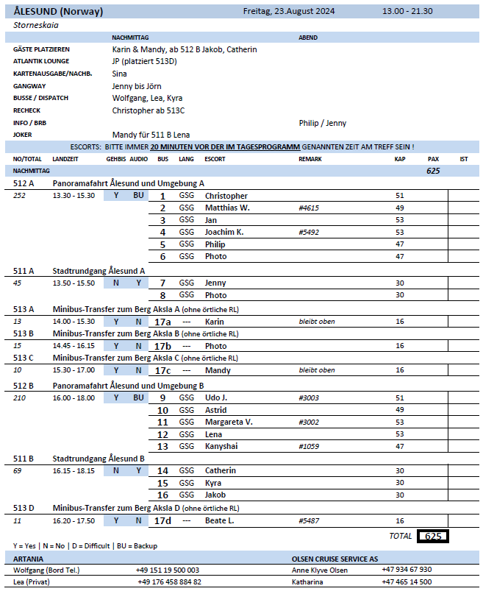

##### **Sa. 24.08. Kristiansund / Norwegen 07.00 – 12.00 Uhr**

**Stadtrundgang und Varden I 2,5 Std. | 25,00 €**

Der Hafenort erhielt 1742 das Stadtrecht. Wichtigster Wirtschaftszweig in Kristiansund ist der Fischfang und dessen Verarbeitung zu Klipp- oder Stockfisch (gesalzener, getrockneter Kabeljau). Sie werden direkt am Schiff von einem lokalen Reiseleiter abgeholt und laufen durch den Stadtteil auf der Insel Kirklandet. Sie passieren den Vanndamman See, der vielen verschiedenen Vogelarten ein Zuhause bietet und ein beliebtes Freizeitziel für die Stadtbewohner ist. Sie gehen auf den "Varden", einen 78 m hoch gelegenen Aussichtspunkt. Bei gutem Wetter können Sie den tollen Blick auf die Stadt und Küstenlinie mit Bergen und Fjorden genießen. Auf dem Rückweg zum Schiff passieren Sie die Kirkelandet-Kirche (Außenbesichtigung).

Bitte beachten: Für Gäste mit eingeschränkter Beweglichkeit nicht geeignet. Begrenzte Teilnehmerzahl.

* Ausflug Planmässig

**Hafenrundfahrt mit dem Sundboot I 1,5 Std. | 39,00 €**

Die Westküstenstadt Kristiansund liegt auf insgesamt vier Inseln bzw. Halbinseln: Kirk-, Goma-, Nord- und Innlandet. Bereits im Jahr 1876 nahmen die Sundboote den Fährbetrieb auf, die damit das älteste ununterbrochen in Betrieb befindliche öffentliche Transportmittel der Welt sind. Zwischen 1917 und 1951 verkehrten Dampfschiffe, die einen Nachbau der berühmten amerikanischen Boote des Hudson Rivers darstellten. Vom Schiff laufen Sie wenige Meter zum Hauptanleger der Sundboote, der sich auf Kirklandet gegenüber vom Rathaus befindet. Genießen Sie die Stadt von der Seeseite. Nach der schönen Hafenrundfahrt kehren Sie zurück zum Schiff.

Bitte beachten: Begrenzte Teilnehmerzahl..

* Ausflug Planmässig, gibt sogar Mikrofon nur fürs Schiffsinnere, ansonsten Audioguides

**Averøy Insel und Kvernes Stabkirche I 3,5 Std. | 75,00 €**

Die Fahrt von Kristiansund führt zunächst durch den fast 6 km langen Unterseetunnel, den Atlanterhavtunnel. Danach überqueren Sie die 1.257 m lange Gjemnessund-Brücke und gelangen zum Festland. Entlang des Bremsnesfjords genießen Sie die schöne Landschaft, bevor Sie die Kvernes Stabkirche erreichen, deren urkundliche Ersterwähnung im 15.Jh. zu finden ist. Jedoch wird davon ausgegangen, dass diese Kirche deutlich älter ist. Im 17.Jh. wurde die ursprünglich einschiffige Hallenkirche umgebaut bzw. stark erweitert. Nach der Besichtigung fahren Sie quer über die Averøy Insel und entlang der Atlantik-Küstenstraße, die über Schären und Brücken führt, und genießen spektakuläre Ausblicke. Die Fahrt führt entlang des Kornstad- und Kvernesfjords, vorbei an Eide sowie über die Insel Frei zurück nach Kristiansund zum Schiff.

Bitte beachten: Für Gäste mit eingeschränkter Beweglichkeit nicht geeignet. Sehr begrenzte Teilnehmerzahl.

* Ausflug Planmässig

**Überlandausflug Atlantikstraße & Molde mit LB I 5 Std. | 89,00 €**

Von Kristiansund fahren Sie zunächst durch den fast 6 km langen Unterseetunnel, den Atlanterhavtunnel. Danach überqueren Sie die 1.257 m lange Gjemnessund-Brücke und erreichen das Festland. Sie fahren quer über die Averøy Insel und entlang der Atlantik-Küstenstraße, die über Schären und Brücken führt mit spektakulären Ausblicken. Auf der Weiterfahrt entlang der Küste passieren Sie die berüchtigte Hustadvika-Bucht, einen Küstenabschnitt mit vielen kleinen Inseln und Riffen, die den Herbst- und Winterstürmen besonders ausgesetzt sind. Unterwegs machen Sie eine Kaffeepause. In Molde angekommen, unternehmen Sie eine Stadtrundfahrt durch die "Stadt der Rosen", die durch Ausläufer des Golfstroms ein besonders mildes Klima aufweist. Sie fahren zum Aussichtspunkt Varden und genießen einen schönen Blick über Stadt und Umgebung, bevor Sie zum wartenden Schiff zurückfahren.

Bitte beachten: Begrenzte Teilnehmerzahl.

* Der Stopp „ Farstadsanden“ ist für Busfahrer kaum zu bewältigen, zu eng um zu wenden
* An jedem Stopp nur 2 Toiletten vorhanden, etwas schwierig mit 4 Bussen

**Überlandausflug Kristiansund & Atlantikstraße I 5 Std. | 89,00 €**

Kristiansund ist eine schöne Hafenstadt die in der Provinz Møre og Romsdal liegt. Vier Haupt- und mehrere kleinere Inseln bilden das Stadtgebiet von Kristiansund. Aufgrund der relativ kleinen Inseln ist die Stadt eine der am dichtesten besiedelten Städte Norwegens und das urbanste kleine Stadtzentrum des Landes. Während der Rundfahrt passieren Sie die Sehenswürdigkeiten auf den Hauptinseln. Nach einem Fotostopp auf Varden verlassen Sie Kristiansund durch den fast 6 km langen Unterseetunnel, den Atlanterhavtunnel. Danach überqueren Sie die 1.257 m lange Gjemnessund-Brücke und erreichen das Festland. Sie fahren quer über die Averøy-Insel und entlang der Atlantik-Küstenstraße, die über Schären und Brücken führt mit spektakulären Ausblicken. Auf der Weiterfahrt entlang der Küste passieren Sie die berüchtigte Hustadvika-Bucht, einen Küstenabschnitt mit vielen kleinen Inseln und Riffen, die den Herbst- und Winterstürmen besonders ausgesetzt sind. Unterwegs machen Sie eine Kaffeepause. Danach Weiterfahrt zum Schiff, das in Molde zwischenzeitlich angekommen ist.

Bitte beachten: Begrenzte Teilnehmerzahl.

* Ausflug nach Plan

##### **Sa. 24.08. Molde / Norwegen 16.00 – 22.00 Uhr**

**Molde mit Aussichtspunkt Varden I 1,5 Std. | 35,00 €**

Die Stadt Molde liegt am Nordufer des gleichnamigen Fjords. Sie wird auch als "Stadt der Rosen" bezeichnet. Ausläufer des Golfstroms und die geschützte Lage am Fjord sorgen für ein mildes Klima, so dass hier vor allem Rosen besonders gut gedeihen. Sie unternehmen eine Stadtrundfahrt und fahren zum Aussichtspunkt Varden. Von hier haben Sie eine wunderschöne Aussicht über Molde und die Umgebung. Rückfahrt zum Schiff.

Bitte beachten: Begrenzte Teilnehmerzahl..

* Ausflug nach Plan

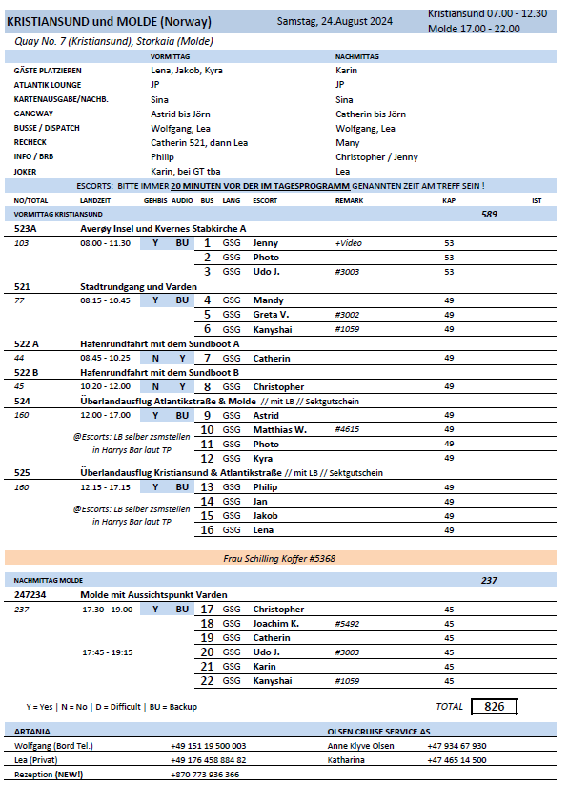

##### **So 25.08. Geiranger / Norwegen 07.00 – 16.00 Uhr**

**Wanderung Berg Westerås I 4,5 Std. | 495900 €**

Ein Ausflug für sportliche Gäste. Sie fahren in Geiranger am hübsch gelegenen achteckigen Kirchlein vorbei hinauf bis Hole. Dort beginnt die Wanderung. Auf engen, unbefestigten Naturpfaden mit abschnittsweise anspruchsvollen Steigungen gelangen Sie an den Storseter Wasserfall. Wenn dieser genügend Wasser führt, können Sie hinter dessen Fallzone entlang spazieren. Weiter geht die Wanderung zum Berghof Westerås, wo Ihnen Kaffee und Waffeln serviert werden. Von hier haben Sie einen großartigen Blick über den Fjord und Ihr Schiff. Sie wandern abwärts Richtung Geiranger-Fjordzentrum und starten hier den "Wasserfall-Spaziergang", der seit 2014 möglich ist. Während Sie 305 Stufen hinunterlaufen, eng entlang des Geiranger Wasserfalls, bieten sich zahlreiche reizvolle Fotomotive. Unten angekommen, bringt das Tenderboot Sie zurück zum Schiff.

Bitte beachten: Für Gäste mit eingeschränkter Beweglichkeit nicht geeignet. Begrenzte Teilnehmerzahl. Wanderschuhe erforderlich, wetterfeste Kleidung empfohlen. Steiler Anstieg, anspruchsvolle Wanderung, Wandererfahrung vorausgesetzt.

* Ausflug nach Plan

**Adlerkehre und Flydalsjuvet I 2 Std. | 69,00 €**

Der Geirangerfjord mit gewaltigen Felsen, Gletschern und Wasserfällen wird oft als schönster Fjord in Norwegen bezeichnet. Auffahrt durch den idyllisch gelegenen Ort Geiranger, vorbei am achteckigen Kirchlein von 1842 und am größten Wasserfall im Geirangertal, dem Storfoss. Sie erreichen Flydalsjuvet mit dem malerischen Blick über Schlucht, Ort und Fjord, ein beliebtes Ansichtskartenmotiv. Anschließend fahren Sie zur Adlerkehre, die sich in 11 Serpentinen den Berg hinaufwindet. In einer Höhe von etwa 600 m haben Sie eine grandiose Sicht auf den Fjord. Danach fahren Sie zurück zur Anlegestelle..

* Ausflug nach Plan

**Kajakfahrt auf dem Geirangerfjord I 3 Std. | 99,00 €**

Ein Ausflug für sportliche Gäste. Der Name Geiranger bedeutet "Pfeilspitze", möglicherweise rührt der Name von der Art und Weise, wie sich der Fjord in die Bergwelt schneidet und bis zur kleinen Ortschaft reicht. Seit 2005 steht der Geirangerfjord auf der UNESCO-Liste für Kultur- und Naturerbe. Die beeindruckende Schönheit des Fjordes können Sie vom Kajak aus auf besondere Weise erleben. Durch seine windgeschützte Lage weit im Landesinneren ist das Wasser des Geirangerfjords fast immer ruhig und eignet sich daher besonders gut für Kajaktouren. Sie werden an der Pier von Mitarbeitern des Kajakcenters abgeholt und mit einem Minibus in wenigen Minuten nach Grande gebracht. Ein ausgebildeter Kajaktrainer gibt die nötigen Einweisungen. Sie werden mit der Bedienung von Schwimmweste, Kajak und Paddel vertraut gemacht, bevor Sie in Doppelkajaks die etwa 2-stündige Fahrt beginnen. Vorkenntnisse im Kajakfahren sind nicht erforderlich.

Bitte beachten: Kinder unter 6 Jahren dürfen nicht teilnehmen. Kinder und Jugendliche von 6-12 Jahren dürfen nur in Begleitung eines Erziehungsberechtigten im gleichen Kajak teilnehmen. Maximale Körpergröße 2,00 Meter, maximales Körpergewicht 100 KG. Sehr begrenzte Teilnehmerzahl. Flache bequeme Sportschuhe und locker sitzende sportliche, der Wetterlage angemessene Kleidung sowie die Mitnahme einer Flasche Wasser wird empfohlen. Die Tour wird bei jedem Wetter durchgeführt. Alle Erklärungen in englischer Sprache. Sehr begrenzte Teilnehmerzahl..

* Ausflug nach Plan

**Höhepunkte Geiranger I 4,5 Std. | 99,00 €**

Wegen seiner atemberaubenden Landschaft mit steilen Berghängen und tief hinabstürzenden Wasserfällen zählt der Geirangerfjord zu den schönsten Fjorden Norwegens. Die Fahrt führt entlang des Geirangerfjords zur Adlerkehre, die sich in 11 Serpentinen den Berg hinaufwindet. Vom Aussichtspunkt "Adlerkehre" in einer Höhe von etwa 600 m haben Sie eine grandiose Sicht auf den Fjord. Weiterfahrt durch den idyllisch gelegenen Ort Geiranger, vorbei am achteckigen Kirchlein von 1842 und am größten Wasserfall im Geirangertal, dem Storfoss. Sie erreichen Flydalsjuvet mit dem malerischen Blick über Schlucht, Ort und Fjord - ein beliebtes Ansichtskartenmotiv. Danach fahren Sie bergauf zum Gipfel des Dalsnibba (1.495 m.ü.d.M.), sofern die Schneeverhältnisse es zulassen. Überall sind Sie von Bergen und Gletschern umgeben und tief unter Ihnen im berühmten Geirangerfjord liegt Ihr Schiff. Bergab fahren Sie anschließend zum norwegischen Fjordzentrum. Das Informations- und Erlebniszentrum zeigt Natur, Kultur und Geschichte des Geirangerfjordes. Die Ausstellung beschäftigt sich mit dem Leben auf schwer zugänglichen Höfen an steilen Berghängen, dem schwierigen Straßenbau, Schneelawinen und anderen Naturgewalten. Zum Abschluss kurze Panorama-Filmvorführung mit eindrucksvollen Aufnahmen der grandiosen Landschaft. Anschließend Rückfahrt zum Schiff.

* Ausflug nach Plan

**Geirangerfjord mit dem RIB-Boot I 1,5 Std. | 119,00 €**

Ein Ausflug für sportliche Gäste. Sie unternehmen einen kleinen Spaziergang vom Schiff zum RIB-Bootsanleger (Schnellschlauchboot). Sie erhalten Schutzkleidung und eine kurze Sicherheitseinweisung. Der Name Geiranger bedeutet "Pfeilspitze", möglicherweise rührt der Name von der Art und Weise, wie sich der Fjord in die Bergwelt schneidet und bis zur kleinen Ortschaft reicht. Seit 2005 steht der Geirangerfjord auf der UNESCO-Liste für Kultur- und Naturerbe. Die beeindruckende Schönheit des Fjordes können Sie während der etwa 50-minütigen Fahrt mit dem RIB-Boot auf besondere Weise erleben. Durch seine windgeschützte Lage weit im Landesinneren ist das Wasser des Geirangerfjords fast immer ruhig und eignet sich daher besonders gut für einen Bootsausflug. Unterwegs werden mehrere Stopps eingelegt.

Bitte beachten: Für Gäste mit eingeschränkter Beweglichkeit oder Rückenleiden nicht geeignet. Sehr begrenzte Teilnehmerzahl. Mit RIB-Booten können Geschwindigkeiten von bis zu 30 Knoten erreicht werden. Kinder unter 4 Jahren dürfen nicht teilnehmen. Kinder und Jugendliche von 4-12 Jahren dürfen nur in Begleitung eines Erziehungsberechtigten im gleichen RIB-Boot teilnehmen. Flache bequeme Sportschuhe und locker sitzende sportliche, der Wetterlage angemessene Kleidung. Rettungsweste und Überlebensanzug werden gestellt. Die Tour wird bei jedem Wetter durchgeführt. Alle Erklärungen in englischer Sprache. Bitte folgen Sie den Anweisungen des Personals.

* Ausflug nach Plan

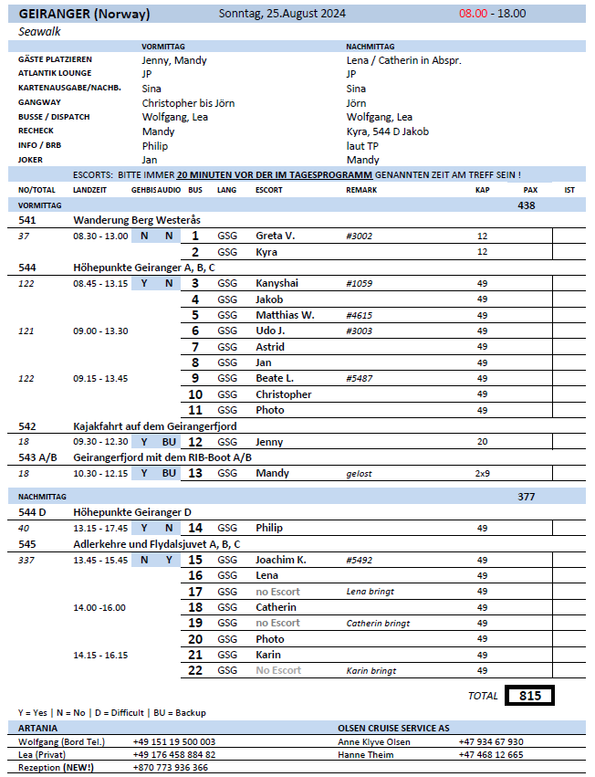

##### **Mo 26.08. Bergen / Norwegen 09.00 – 23.00 Uhr**

**Historische Stadtwanderung mit Bryggen I 2 Std. | 19,00 €**

Die Hanseaten in Bergen erhielten in einer für Norwegen schwierigen Zeit den internationalen Handel aufrecht und erlangten ein fast vollständiges Monopol für den Handel mit Stockfisch und Tran. Das Kontor war dem Mittelstand vorbehalten und hatte in seiner Blütezeit bis zu 1.000 Mitglieder. Es war eine reine Männergesellschaft, die Mitglieder waren unverheiratet und zogen zurück nach Deutschland, wenn sie ökonomisch in der Lage waren, dort zu leben. Das Kontor in Bergen ist als letztes der vier Hanseatischen Kontore gegründet worden und hat am längsten Bestand gehabt. Grundlage des Handels am Kontor waren der Import von Getreide, Mehl, Malz, Bier und Fischereigerätschaften sowie der Export von Stockfisch, Tran und Häuten. Das Kontor erhielt ein eigenes Gebiet, "Bryggen", das mitten in der Stadt gelegen ist. Es gab einen Ältestenrat, der das Kontor nach dem eigenen Regelwerk verwaltete und unter anderem über eine interne Gerichtsbarkeit verfügte. Das Regelwerk wurde vom Hansetag erarbeitet und von Lübeck aus kontrolliert. Sie wandeln auf den Spuren vergangener Zeiten, passieren die Festung Bergenhus, die Marienkirche und die Schötstuben, die Versammlungsräume der Hanseaten. Sie gehen weiter durch Bryggen und erfahren viel Wissenswertes über die Zeit der Hanse. Dies ist ein Rundgang ohne Eintritte, der in der Nähe vom Fischmarkt endet.

Bitte beachten: Für Gäste mit eingeschränkter Beweglichkeit nicht geeignet. Begrenzte Teilnehmerzahl.

* Ausflug nach Plan

**Panoramafahrt Bergen I 2 Std. | 31,00 €**

Bergen ist eine internationale Hafenstadt und liegt direkt am Inneren Byfjord. Die Stadt wird häufig als "Tor zu den Fjorden" bezeichnet. Bergen ist von sieben Hügeln und wunderschöner Natur umgeben. Im Jahr 1070 hat König Olav Kyrre die Stadt gegründet, die bis 1299 die Hauptstadt Norwegens war. Ihr ursprünglicher Name war Bjørgvin, was "Wiese zwischen den Bergen" bedeutet. Während der Rundfahrt passieren Sie viele Sehenswürdigkeiten und sehen die Kontraste dieser farbenfrohen Stadt. Die Fahrt geht zuerst in nördliche Richtung nach Eidsvåg, wo Sie die vorgelagerte Inselwelt sehen. Sie passieren die Wirtschaftshochschule sowie das Alt-Bergen-Museum und kommen wieder zurück zum Stadtkern. Sie fahren an der Marienkirche, der Fløien Talstation, dem Fischmarkt vorbei und gelangen zur Nordnes Halbinsel. Hier haben Sie die Gelegenheit, Bergen mit dem historischen Viertel Bryggen zu fotografieren. Sie verlassen das Stadtzentrum Richtung Süden und fahren an der königlichen Sommerresidenz vorbei. Die Rückfahrt zum Schiff führt Sie durch das alte Villenviertel Bergens und wieder an Bryggen vorbei.

* Ausflug nach Plan

**Wanderung Berg Fløien I 3,5 Std. | 49,00 €**

Die Wanderung beginnt direkt am Schiff und zusammen mit Ihrem Reiseleiter gehen Sie ca. 20 Min. zur Talstation der Fløibahn. Die Standseilbahn bringt Sie auf einer Streckenlänge von 848 Metern in eine Höhe von 320 m. Der Fløien ist Ausgangspunkt für unzählige Wanderungen, und die Einwohner von Bergen nutzen gerne diese Gegend für ihre sportlichen Aktivitäten. Sie genießen den traumhaft schönen Blick über die Stadt, die Berge, die Fjorde und die vorgelagerten Inseln. Gelegenheit zum Fotografieren, dann wandern Sie auf schönen Wanderwegen durch die abwechslungsreiche Natur. Mit der Fløibahn kehren Sie zurück ins Tal. Sie können noch individuell einen Stadtbummel unternehmen oder zum Schiff zurück spazieren.

Bitte beachten: Für Gäste mit eingeschränkter Beweglichkeit nicht geeignet. Begrenzte Teilnehmerzahl. Wetterfeste Kleidung und festes Schuhwerk sind erforderlich. An der Talstation der Fløibahn kann es zu Wartezeiten kommen.

Sie sind mit zwei Gruppen losgegangen. Kleines Durcheinander zu Beginn, da die Guides nicht wie abgesprochen als eine Gruppe gegangen sind. Es wurde dann aber unterwegs gerichtet und somit sind dann alle Gäste der Gruppe 11 +12 zusammen hoch zum Berg gefahren. Wegen sehr starkem Regen hat sich die Gruppe dann halbiert und mit 25 Pax und „Guide Philipp“ gewandert. Schöne Wanderung in der Natur, toller Ausblick auf Bergen und netter Guide, der uns auch so einiges berichtet hat über die Umgebung.

**Stadtwanderung mit Besuch der Eisbar I 3 Std. | 49,00 €**

Diese interessante Stadtwanderung durch Bergen startet direkt am Schiff und geht vorbei an den Sehenswürdigkeiten: Bergenhus Festung, Haakonshalle, Rosenkranzturm, Marienkirche, Bryggen, Fischmarkt, Altes und Neues Rathaus, Festplassen, Ole Bulls Platz und Nationale Bühne (Theater). Am Gerichtshof vorbei und durch eine Fußgängerzone gelangen Sie zur Eisbar: Eine Welt aus purem, glänzendem Eis bei frostigen Temperaturen erwartet Sie. Vor Ort ausgestattet mit einem wärmenden Mantel und Handschuhen sehen Sie die brillanten "eisigen" Kunstwerke. Dazu genießen Sie ein Getränk aus einem "Eisglas". Nach etwa 45-minütigem Aufenthalt spazieren Sie am Hafen entlang mit Blick auf Bryggen und erreichen wieder den Fischmarkt, wo die Stadtwanderung endet.

Bitte beachten: Für Gäste mit eingeschränkter Beweglichkeit nicht geeignet. Sehr begrenzte Teilnehmerzahl.

* Ausflug nach plan

**Panoramafahrt und Fantoft Stabkirche I 2,5 Std. | 39,00 €**

Sie fahren durch den Fløyfjellstunnel in südlicher Richtung nach Fantoft. Ab dem Busparkplatz spazieren Sie etwa 5 Min. auf einem Wanderweg durch ein Waldgebiet bis zur Fantoft Stabkirche. Die ursprüngliche Kirche wurde 1883 per Schiff von Fortun nach Fantoft transportiert. Nach einem Brandanschlag im Juni 1992 brannte die Stabkirche komplett nieder. Nur verkohltes Gebälk und eine verbrannte Eingangstür zeugten von der ehemaligen Kirche. Im Jahr 1993 wurde der Wiederaufbau auf der Grundlage alter Zeichnungen und Fotografien begonnen. 1997 konnte der Bau zur Besichtigung wieder freigegeben werden. Die Stabkirche ist heute als nahezu exakte Kopie im ursprünglichen Zustand zu sehen. Nach der Besichtigung fahren Sie nach Bergen, passieren den für Busse zugänglichen Teil der Stadt und kehren durch den Fløyfjellstunnel zurück zum Schiff.

* Ausflug nach Plan

**Hardanger mit Besuch Schifffahrtsmuseum mit LB I 6 Std. | 99,00 €**

Bevor Sie in Richtung Hardanger fahren, unternehmen Sie eine kleine Stadtrundfahrt durch Bergen. Sie sehen die alte Festungsanlage, die berühmten Hansehäuser von Bryggen und den Fischmarkt. Sie fahren in nördlicher Richtung via Åsane und Arna nach Kvamskogen. Hier haben zahlreiche Einwohner Bergens ein Ferienhaus, denn es ist eine perfekte Gegend zum Skilaufen. Sie halten am mächtigen Steinsdalsfossen-Wasserfall (Fotostopp). Kurz danach erreichen Sie den Hardangerfjord. Die malerische Gegend ist seit mehreren hundert Jahren bekannt für Obstanbau und traditionellen Bootsbau. In der Ortschaft Norheimsund, mit wunderschönem Blick auf den Hardangerfjord, besuchen Sie das Schifffahrtsmuseum, das interessante Aktivitäten bietet sowie offene Werkstätten. Hier können Sie Facharbeitern bei der Arbeit zuschauen und auch mehr über die Restaurierung alter Boote und den Neubau im traditionellen Stil erfahren. Es werden Kaffee und hausgemachte "Svele" (süße Pfannkuchen) serviert. Anschließend besteht die Möglichkeit, einen kleinen Spaziergang am Ufer des Fjordes zu unternehmen, wo kleine historische Häuser zu sehen sind. In der Ferne erblicken Sie die Umrisse des Folgefonna Gletschers, des drittgrößten Gletschers Norwegens. Sie fahren dieselbe Strecke zurück nach Bergen und genießen erneut Ausblicke auf Fjord, Gletscher, Gebirge und Wasserfälle.

Bitte beachten: Begrenzte Teilnehmerzahl.

* Baustelle auf dem Hinweg zum Museum, dadurch längere Fahrt. Spaziergang am Fjord ausgefallen wegen strakem Regen( Gäste waren erleichtert)

**Hardanger mit Besuch Apfelciderhof mit LB I 6 Std. | 99,00 €**

evor Sie in Richtung Hardanger fahren, machen Sie eine kleine Stadtrundfahrt durch Bergen. Sie sehen die alte Festungsanlage, die berühmten Hansehäuser von Bryggen und den Fischmarkt. Sie verlassen das Stadtzentrum und fahren in nördlicher Richtung via Åsane und Arna nach Kvamskogen. Hier haben zahlreiche Einwohner Bergens ein Ferienhaus, denn es ist eine perfekte Gegend zum Skilaufen. Sie halten am mächtigen Steinsdalsfossen-Wasserfall. Anschließend fahren Sie weiter am schönen Hardangerfjord entlang. Die Landschaft an diesem 179 km langen Fjord ist beeindruckend. Unterwegs sehen Sie Obstgärten, Bauernhöfe, kleine Dörfer sowie manchen Ferienort und die Haube des Folgefonna Gletschers, drittgrößter Gletscher Norwegens. Die Region ist als das größte Obstanbaugebiet Norwegens bekannt, und im kleinen Ort Øystese besuchen Sie einen traditionsreichen Obsthof, der bereits in der vierten Generation betrieben wird. Es werden Ihnen die Spezialitäten des Hauses serviert: selbstgemachter Apfelkuchen und Apfelsaft. Anschließend besteht die Möglichkeit, im Hofladen lokale Spezialitäten zu erwerben und die Aussicht zu genießen. Sie fahren dieselbe Strecke zurück nach Bergen, wobei Sie die schönen Ausblicke auf Fjord, Gletscher, Gebirge und Wasserfälle erneut genießen können.

Bitte beachten: Begrenzte Teilnehmerzahl.

* Die Fenster der hinteren 2 Reihen im Bus waren mit Werbung zugeklebt, vorne gab es keine freien Plätze mehr, die Gäste konnten hinten nichts sehen.
* Nur 1 Toilette im Apfelciderhof für Mann u Frau

**Wanderung über den Berg zum Bauernhof mit LB I 6 Std. | 139,00 €**

Ab dem Schiff spazieren Sie an der Mariakirche vorbei sowie durch Bryggen, wo Sie mehr über die Hansezeit erfahren, und legen einen kurzen Stopp am berühmten Fischmarkt ein. Danach fahren Sie mit der Standseilbahn auf den Berg Fløyen. Hier genießen Sie den wunderschönen Blick auf die Stadt und die Fjorde, eine der spektakulärsten Ansichten in Norwegen. Auf Ihrer anschließenden etwa 3-stündigen Wanderung erleben Sie norwegische Natur pur: wunderschöne Seen, wilde Flüsse und atemberaubende Ausblicke. Sie legen eine Verschnaufpause am Gipfel des Mount Sandviken ein, um traditionelle norwegische Schokolade zu probieren, bevor Sie dann auf der alten Postroute talabwärts wandern. Ziel der ca. 11 km langen Wanderung ist der Bauernhof Øvre-Eide, der in wunderschöner Umgebung gelegen ist. Hier stärken Sie sich bei typisch norwegischen (hausgemachten) Spezialitäten und erfahren mehr über das ländliche Leben auf dem Hof. Danach fahren Sie wieder zurück zum Schiff.

Bitte beachten: Für Gäste mit eingeschränkter Beweglichkeit nicht geeignet. Begrenzte Teilnehmerzahl. Mehrstündige Wanderung, daher nur für sportliche Gäste geeignet. Wetterfeste Kleidung und festes Schuhwerk sind erforderlich.

* Ausflug nach Plan

